Come creare un filmato con Windows Movie Maker 2.1

Con l’ultima versione di Windows Movie Maker 2 realizzare filmati al computer è estremamente semplice. È sufficiente creare lo storyboard, modificare i clip, aggiungere la musica e il filmato è pronto!

Provate a farlo

Creazione di uno storyboard
Movie Maker suddivide automaticamente i video in segmenti. È sufficiente trascinare le singole parti sullo storyboard per montare il filmato nel modo desiderato.

Per creare uno storyboard:
1. | Importate il video nel PC. I clip appariranno nella visualizzazione Collections (Raccolte).
2. | Fate doppio clic su ogni clip per visualizzarlo nella finestra di anteprima.
3. | Dopo avere scelto quelli da inserire nel filmato, selezionate i clip e trascinateli sullo storyboard nell'ordine in cui desiderate che vengano visualizzati nel video finale.  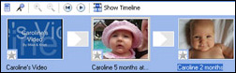  Un esempio di storyboard
4. | Per modificare l'ordine dei clip, è possibile selezionarli e trascinarli in una posizione diversa all'interno dello storyboard.

Cancellazione dello storyboard/sequenza temporale

Scegliere Cancella storyboard o Cancella sequenza temporale, a seconda della visualizzazione utilizzata, dal menu Modifica.

Modifica dei clip
Potete tagliare i clip in modo da ottenere esattamente il montaggio desiderato.

Per modificare i clip:
1. | Nella visualizzazione Timeline (Sequenza temporale) fate clic sul clip che desiderate tagliare.
2. | Nella finestra Preview (Anteprima) trascinate lentamente la barra di scorrimento e osservate l'avanzamento del video.
3. | Fermatevi nel punto in cui desiderate impostare l'inizio del clip.
4. | Scegliete Set Start Trim Point (Imposta punto di taglio iniziale) dal menu Clip.
5. | Continuate a trascinare l'indicatore di stato fino a raggiungere il punto finale desiderato.  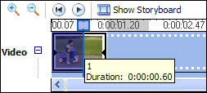  Modifica di un clip video
6. | Scegliete Set End Trim Point (Imposta punto di taglio finale) dal menu Clip.
7. | Ora il clip è pronto.

Utilizzo di transizioni, effetti video e titoli

È possibile migliorare i filmati aggiungendo loro diversi elementi, quali quelli riportati di seguito:
- Transizioni video. Le transizioni video controllano il modo in cui nel filmato avviene il passaggio da un clip video o da un'immagine alla successiva. È possibile aggiungere una transizione tra due immagini, clip video o titoli in qualsiasi combinazione nello storyboard/sequenza temporale. La transizione verrà riprodotta prima che il clip termini e mentre inizia la riproduzione del clip successivo. In Windows Movie Maker sono disponibili diverse transizioni che è possibile aggiungere al progetto. Le transizioni sono memorizzate nella cartella Transizioni video nel riquadro Raccolte.
- Effetti video. Gli effetti video determinano la modalità di visualizzazione di clip video, immagini o titoli all'interno del progetto e del filmato finale. Gli effetti video consentono di aggiungere effetti speciali al filmato e vengono applicati per l'intera durata della visualizzazione del clip video, dell'immagine o del titolo nel filmato. È possibile scegliere tra i numerosi effetti video visualizzati nella cartella Effetti video del riquadro Raccolte.
- Titoli e riconoscimenti. I titoli e i riconoscimenti consentono di migliorare i filmati aggiungendo informazioni testuali. È possibile immettere qualunque tipo di testo, compresi titolo del filmato, nome dell'autore, data, e così via ed è possibile modificare l'aspetto del titolo o del riconoscimento, oltre a modificare l'animazione del titolo, che determina la modalità di visualizzazione del titolo o del riconoscimento nel filmato.
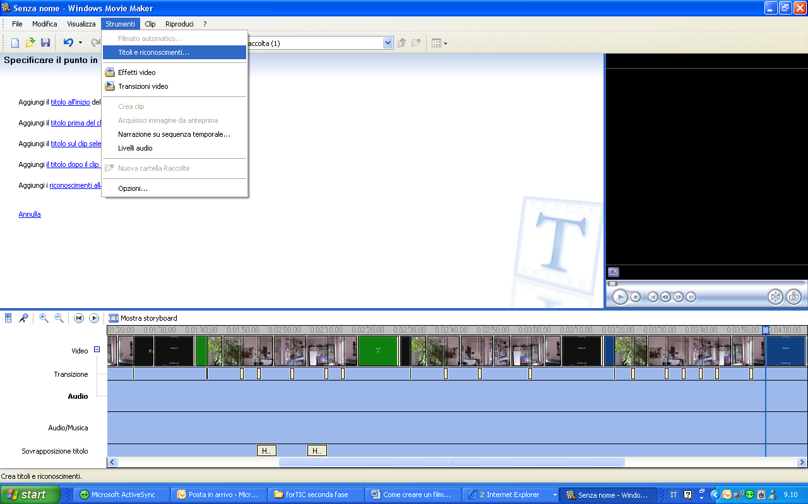
- Strumenti
- Titoli e riconoscimenti

Modifica del progetto

Per cominciare un progetto e iniziare a creare filmati, è necessario aggiungere allo storyboard/sequenza temporale immagini, audio o video importati. I clip visualizzati nello storyboard/sequenza temporale divengono il contenuto del progetto e del futuro filmato.
È possibile utilizzare lo storyboard/sequenza temporale per creare e modificare i progetti. Sia lo storyboard, sia la sequenza temporale presentano il lavoro in fase di realizzazione, ciascuno con una visualizzazione diversa:
- Nello storyboard è visualizzata la sequenza dei clip.
- Nella sequenza temporale è visualizzata la temporizzazione dei clip.
Durante il lavoro è possibile passare dallo storyboard alla sequenza temporale e viceversa.
Dopo avere aggiunto clip allo storyboard/sequenza temporale per creare un progetto, è possibile procedere come segue:
- Ridisporre i clip nella sequenza desiderata.
- Creare transizioni fra i clip.
- Aggiungere effetti video a clip video e immagini.
- Tagliare i clip per nascondere segmenti indesiderati (solo se è visualizzata la sequenza temporale).
- Dividere e unire clip.
- Aggiungere una narrazione sincronizzata con i clip (solo se è visualizzata la sequenza temporale).
Durante il lavoro è possibile visualizzare l'anteprima del progetto in qualsiasi momento per avere un'idea del risultato finale. Il lavoro in fase di realizzazione può essere salvato come progetto per poi continuare a utilizzarlo.
Prima di inviare il progetto come allegato di un messaggio di posta elettronica, pubblicarlo su un server Web o registrarlo sul nastro di una videocamera DV, occorre salvarlo come filmato.

Inserimento dell'audio
Con la colonna sonora adeguata, i vostri filmati saranno ancora più coinvolgenti e divertenti. Dovete solo importare i vostri clip preferiti e trascinarli sulla sequenza temporale.

Per aggiungere l'audio:

1. | In Taskpane (Riquadro Attività) fate clic su Import audio or music (Importa audio o musica).
2. | Scegliete il brano musicale che desiderate aggiungere al filmato.
3. | Fate clic su Import (Importa).
4. | Il brano musicale apparirà nella visualizzazione Collection (Raccolta).  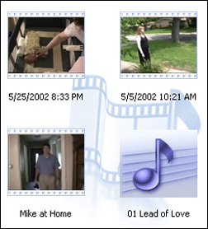  Clip musicale visualizzato nella Raccolta
5. | Fate clic sul pulsante Show Timeline (Mostra sequenza temporale) nella sezione Storyboard dello schermo.
6. | Trascinate il brano musicale sul livello Audio/Music (Audio/Musica) della sequenza temporale.

Attribuzione informazioni varie al filmato

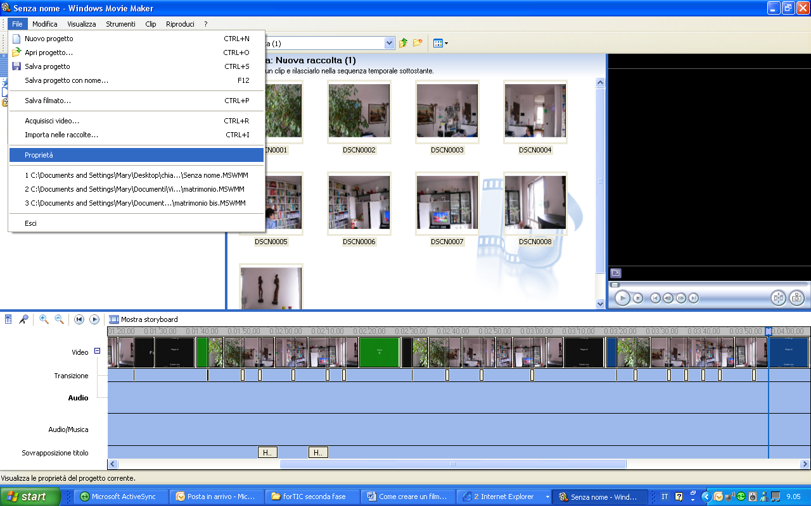
- File
- Proprietà

Utilizzo di filmato automatico

Filmato automatico consente di creare rapidamente un filmato in modo automatico in base alle raccolte o ai clip selezionati. Si tratta di un'operazione rapida e automatica: vengono analizzati video, immagini e musica correnti e i diversi elementi vengono combinati per creare un unico filmato basato sullo stile di modifica selezionato.
Per utilizzare Filmato automatico, è necessario soddisfare i seguenti requisiti:
- È necessario che sia selezionata una raccolta o più clip nel riquadro Raccolte o nel riquadro dei contenuti.
- È necessario che la selezione corrente contenga video e/o immagini che abbiano una durata combinata di almeno 30 secondi. Ogni immagine ha una durata di 6 secondi.
- È necessario che la durata di un clip audio sia di almeno 30 secondi.
Dopo aver creato un Filmato automatico, è possibile scegliere di salvarlo come filmato utilizzando il Salvataggio guidato del filmato oppure è possibile scegliere di effettuare ulteriori modifiche al filmato, come si farebbe per la creazione di un proprio filmato in Windows Movie Maker.
Quando si sceglie di creare un filmato in modo automatico, vengono effettuate le seguenti operazioni:
- Selezione dello stile di modifica Filmato automatico da utilizzare.
- Immissione del testo del titolo del filmato.
- Selezione di un file audio o musicale da utilizzare come musica di sottofondo per il filmato.

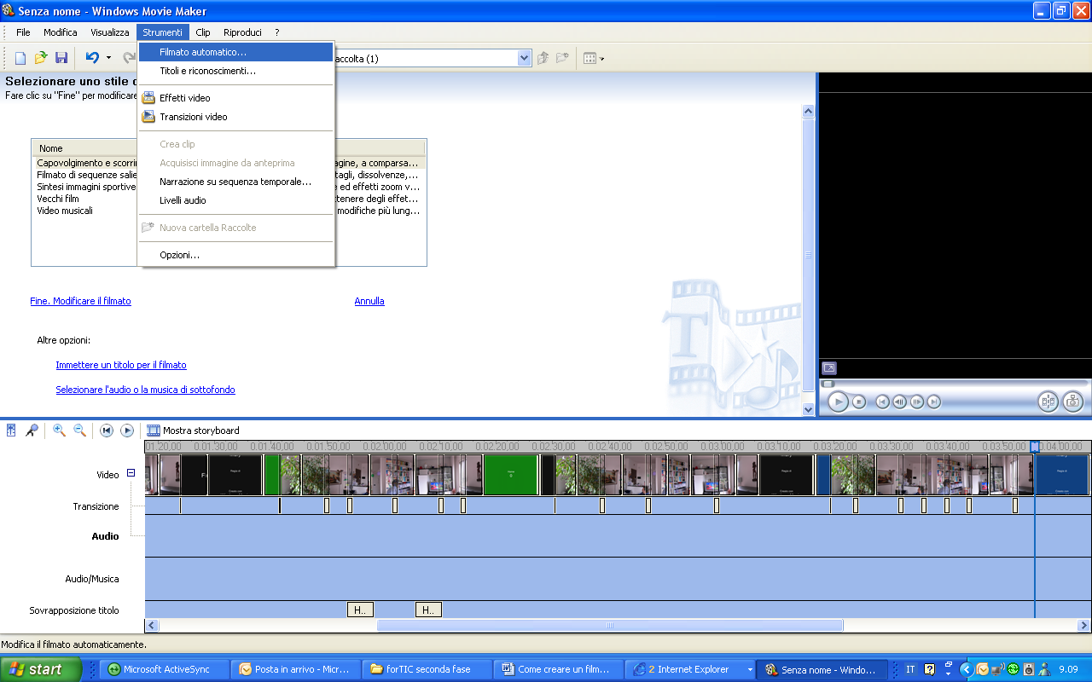
- Strumenti
- Filmato automatico

Salvataggio e invio di filmati

Il Salvataggio guidato del filmato consente di salvare rapidamente i progetti come filmati finali. La temporizzazione, il layout e i contenuti del progetto vengono salvati come filmato completo. È possibile salvare e memorizzare il filmato nel computer o su un CD registrabile, in alternativa lo si potrà inviare come allegato di un messaggio di posta elettronica o sul Web a un provider di hosting video. Oltre a queste possibilità, è altresì possibile scegliere di registrare il filmato sul nastro di una videocamera DV.
Questa pagina del Salvataggio guidato del filmato consente di selezionare un'opzione di salvataggio, a seconda dell'utilizzo che si desidera fare del filmato finale. Nella pagina sono presenti le seguenti opzioni:
Salva su computer
Specifica che si desidera salvare il filmato nel computer locale o in un percorso di rete condiviso.

CD registrabile
Specifica che si desidera salvare il filmato su un CD registrabile o riscrivibile (CD-R o CD-RW). Scegliere questa opzione se al computer è collegata una unità masterizzatore e si desidera salvare il filmato finale su un CD registrabile o riscrivibile.

Posta elettronica
Specifica che si desidera salvare il filmato come allegato da inviare in un messaggio di posta elettronica. Scegliere questa opzione per consentire ad altri la visione di filmati di ridotte dimensioni, inviandoli mediante posta elettronica, con l'ausilio del programma predefinito.

Il Web
Specifica che si desidera salvare il filmato e inviarlo sul Web a un provider di hosting video. Un provider di hosting video è un provider di terze parti che mette a disposizione un percorso del proprio server Web per l'hosting dei filmati salvati in Windows Movie Maker. Scegliere questa opzione se si desidera salvare il filmato in maniera che familiari e amici possano vederlo tramite il Web.

Videocamera DV
Specifica che si desidera inviare il filmato al nastro della videocamera DV. Questa opzione è disponibile se è presente una videocamera DV collegata a una porta IEEE 1394. Scegliere questa opzione se si desidera salvare il filmato su nastro in modo che altri possano vederlo su una telecamera DV o schermo TV, collegando la videocamera a un televisore.

Impostazione delle opzioni avanzate
La scheda Avanzate consente di impostare le opzioni predefinite e di configurare le impostazioni avanzate di Windows Movie Maker. Utilizzando questa finestra di dialogo è possibile personalizzare e configurare alcune impostazioni di Windows Movie Maker in modo da adattarle alle proprie esigenze.
In questa scheda della finestra di dialogo Opzioni sono presenti le seguenti opzioni:

Durata immagine
Specifica il periodo di tempo per cui le immagini devono essere visualizzate nel progetto quando vengono aggiunte alla traccia video della sequenza temporale o allo storyboard. La durata predefinita è determinata dall'impostazione corrente nel momento in cui il clip viene aggiunto allo storyboard/sequenza temporale. Se ad esempio si importano varie immagini che vengono poi aggiunte allo storyboard/sequenza temporale, con l'opzione Durata immagine impostata a cinque secondi, le immagini aggiunte alla traccia video saranno visualizzate per cinque secondi. Se si modifica tuttavia la durata predefinita in 10 secondi e quindi si aggiungono immagini allo storyboard/sequenza temporale, le immagini aggiunte per ultime saranno visualizzate per 10 secondi.

Durata transizione
Specifica il periodo di tempo per cui le transizioni video devono essere visualizzate nel progetto e nel filmato finale salvato quando vengono aggiunte alla traccia transizioni della sequenza temporale o a una cella di transizioni video nello storyboard. Anche la durata predefinita per le transizioni video è determinata dall'impostazione corrente nel momento in cui il clip viene aggiunto allo storyboard/sequenza temporale.

Formato video
Specifica il formato video utilizzato per la registrazione di un filmato su nastro. Il formato selezionato determina il formato video utilizzato dalla videocamera DV, che varia in base a paesi e regioni. Il formato video prescelto viene utilizzato quando il filmato viene inviato al nastro della videocamera DV, se non è possibile individuare automaticamente il formato video utilizzato dalla videocamera. Questa impostazione viene configurata automaticamente in base alle impostazioni di Opzioni internazionali e della lingua nel Pannello di controllo.
Il formato video corrente determina inoltre se vengono visualizzate le impostazioni NTSC o PAL quando si acquisisce un video o si salvano i filmati dopo avere selezionato l'opzione Altre impostazioni per una delle due attività. Per ulteriori informazioni sul formato video utilizzato dalla videocamera DV, consultare la relativa documentazione.

Proporzioni
Specifica le proporzioni dei filmati salvati. L'impostazione prescelta determina le proporzioni, ossia il rapporto fra larghezza e altezza, della visualizzazione del video nel filmato finale salvato.
Se si seleziona 16:9, le impostazioni fra cui sarà possibile scegliere quando si salva un filmato comprenderanno opzioni con un rapporto larghezza/altezza pari a 16:9. Se come proporzioni si seleziona 4:3, le impostazioni fra cui sarà possibile scegliere comprenderanno profili con un rapporto larghezza/altezza pari a 4:3. La conversione di video da un sistema all'altro può causare la distorsione del filmato finale salvato in fase di riproduzione.

Dimensioni massime dei file dei filmati per l'invio come allegati di un messaggio di posta elettronica
Specifica le dimensioni massime dei file dei filmati da inviare come allegati di un messaggio di posta elettronica. Questa opzione può essere impostata a seconda dei limiti imposti dal provider di posta elettronica per la dimensione dei file degli allegati. In Windows Movie Maker verrà automaticamente selezionata l'impostazione migliore per il filmato in base alla durata e al contenuto dello storyboard/sequenza temporale e il limite di dimensione del file immesso.
Dato che molti provider di posta elettronica impongono limitazioni sulla dimensione dei file degli allegati, è possibile impostare questo valore in modo che coincida con il limite imposto dal provider. Se il filmato da salvare supera il limite impostato, quando si sceglie l'opzione di salvataggio Posta elettronica nel Salvataggio guidato del filmato in Windows Movie Maker viene visualizzato un avviso.

Ripristina tutte le impostazioni predefinite
Fare clic su questo pulsante per riportare le impostazioni e opzioni della scheda Avanzate ai valori predefiniti. Se era ad esempio stata scelta una nuova durata predefinita per le immagini e le transizioni video, ma in un secondo momento si è deciso di ripristinare le impostazioni predefinite per queste e tutte le altre opzioni visualizzate nella scheda Avanzate, è possibile fare clic su questo pulsante.

